診 断（証 明）書
（腰痛事案認定請求用）
被災職員 | 氏 名  生年月日 年 月 日（ 歳） | 傷病名
災害発生年月日 年 月 日 |  | 初診日 年 月 日
脊柱 神経学的症状
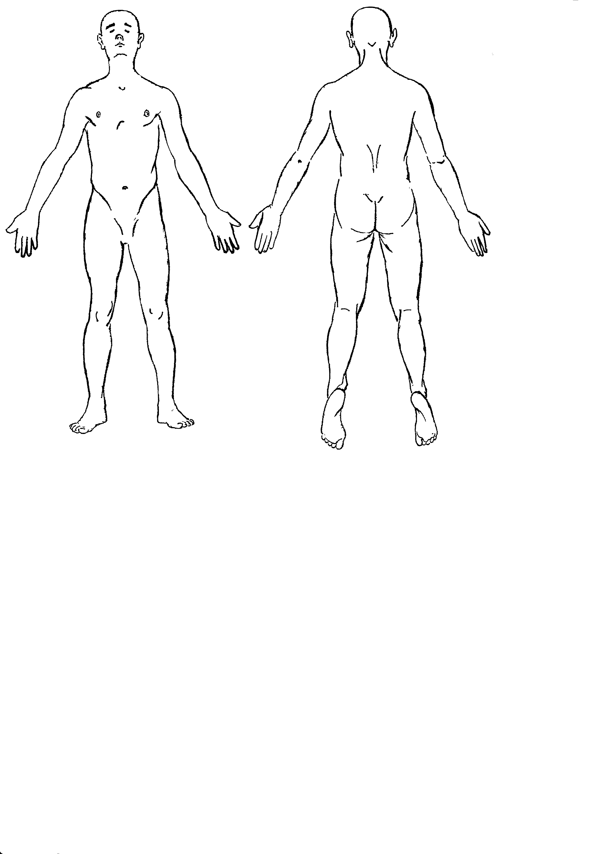
弯曲変化 □ 有 運動障害 □ 有 □ 無
□ 無
知覚障害 （右図示）

腱反射異常 □ 有 □ 無
痛みの部位（右図示）
運動痛（○印） ラゼーグ徴候
圧 痛（×印） □ 陽性（ 度）
自発痛（△印） □ 陰性
筋萎縮
□ 有 （部位： ）
□ 無
問診所見、主訴

フィルム所見（Ｘ線・ＭＲＩ等）(加齢等による変性の有無についてもご教示ください。)

症状、治療内容、その他の所見

・療養見込み 年 月 日から約 日・か月の療養を要す見込み
・休業見込み 年 月 日から約 日・か月の療養を要す見込み
現在又は最終診断時の状態
年 月 日現在 □治ゆ □中止 □継続中 □転医
急性症状の消退時期
年 月 日頃
今後の見通し（治ゆ見込み）

本件傷病の主な発症原因について（素因・既往病歴との因果関係を含め、ご教示ください。）

上記のとおり診断（証明）します 所在地
年 月 日 名称
医師名 （※自署又は記名押印）
※ 腰痛事案の認定請求をされる場合、診断（証明）書は、原則としてこの用紙のみ使用してください。
※ 書ききれない場合は、適宜別紙に記入してください。 地方公務員災害補償基金兵庫県支部

